CHỦ ĐỀ 6: TỪ

BÀI 19: TỪ TRƯỜNG

A. TRẮC NGHIỆM

1. NHẬN BIẾT (15 câu)

Câu 1: Ta có thể quan sát từ phổ của một nam châm bằng cách rải các
A. vụn nhôm vào trong từ trường của nam châm.
B. vụn sắt vào trong từ trường của nam châm.
C. vụn nhựa vào trong từ trường của nam châm.
D. vụn của bất kì vật liệu nào vào trong từ trường của nam châm.

Câu 2: Người ta dùng dụng cụ nào để nhận biết sự tồn tại của từ trường?
A. Nhiệt kế.
B. Đồng hồ.
C. Kim nam châm có trục quay.
D. Cân.

Câu 3: Chiều của đường sức từ của một thanh nam châm cho ta biết
A. chiều chuyển động của thanh nam châm.
B. chiều của từ trường Trái Đất.
C. chiều quay của thanh nam châm khi treo vào sợi dây.
D. tên các từ cực của nam châm.

Câu 4: Đường sức từ của nam châm không có đặc điểm nào sau đây?
A. Càng gần hai cực, các đường sức từ càng gần nhau hơn.
B. Mỗi một điểm trong từ trường chỉ có một đường sức từ đi qua.
C. Đường sức từ ở cực Bắc luôn nhiều hơn ở cực Nam.
D. Đường sức từ có hướng đi vào cực Nam và ổi ra cực Bắc của nam châm.

Câu 5: Chọn phát biểu sai khi mô tả từ phổ của một nam châm thẳng.
A. Các mạt sắt xung quanh nam châm được sắp xếp thành những đường cong.
B. Các đường cong này nối từ cực này sang cực kia của thanh nam châm.
C. Các mạt sắt được sắp xếp dày hơn ở hai cực của nam châm.
D. Dùng mạt sắt hay mạt nhôm thì từ phổ đều có dạng như nhau.

Câu 6: Chọn câu sai?
A. Các đường mạt sắt của từ phổ cho biết dạng của đường sức từ.
B. Một hạt mang điện chuyển động theo quỹ đạo tròn trong từ trường thì quỹ đạo của nó là một đường sức từ của từ trường
C. Nói chung các đường sức điện thì không kín, còn các đường sức từ là những đường cong kín.
D. Các đường sức từ của từ trường đều là những đường thẳng song song, cách đều nhau.

Câu 7: Trong bức tranh các đường sức từ, từ trường mạnh hơn được diễn tả bởi
A. Các đường sức từ nằm cách xa nhau
B. Các đường sức từ gần như song song nhau.
C. Các đường sức từ dày đặc hơn.
D. Các đường sức từ nằm phân kì nhiều.

Câu 8: Từ trường của một nam châm giống từ trường được tạo bởi
A. Một nam châm hình móng ngựa.
B. Một dây dẫn thẳng có dòng điện chạy qua.
C. Một ống dây có dòng điện chạy qua.
D. Một vòng dây tròn có dòng điện chạy qua.

Câu 9: Các đường sức từ quanh dây dẫn thẳng có dòng điện không đổi chạy qua có dạng:
A. Các đường thẳng song song với dòng điện.
B. Những vòng tròn đồng tâm với tâm nằm tại vị trí nơi dòng điện chạy qua
C. Các đường thẳng vuông góc với dòng điện như những nan hoa xe đạp.
D. Những đường xoắn ốc đồng trục với trục là dòng điện

Câu 10: Tính chất cơ bản của từ trường là
A. Gây ra lực hấp dẫn lên các vật đặt trong nó.
B. Gây ra sự biến đổi về tính chất điện của môi trường xung quanh.
C. Gây ra lực đàn hồi tác dụng lên các dòng điện và nam châm đặt trong nó.
D. Gây ra lực từ tác dụng lên nam châm hoặc lên dòng điện đặt trong nó

Câu 11: Từ phổ là
A. Hình ảnh tương tác giữa dòng điện và nam châm.
B. Hình ảnh tương tác của hai nam châm với nhau.
C. Hình ảnh của các đường mạt sắt cho ta hình ảnh của các đường sức từ của từ trường.
D. Hình ảnh tương tác của hai dòng điện chạy trong hai dây dẫn thẳng song song.

Câu 12: Phát biểu nào sau đây không đúng?
A. Đường sức từ do nam châm thẳng tạo ra xung quanh nó là những đường thẳng.
B. Qua bất kì điểm nào trong từ trường ta cũng có thể vẽ được một đường sức từ.
C. Đường sức từ mau hơn ở nơi có từ trường lớn, đường sức thưa hơn ở nơi có từ trường nhỏ hơn.
D. Các đường sức từ là những đường cong kín.

Câu 13: Từ cực Bắc của Trái Đất
A. Trùng với cực Nam địa lí của Trái Đất.
B. Trùng với cực Bắc địa lí của Trái Đất.
C. Gần với cực Bắc địa lí của Trái Đất.
D. Gần với cực Nam địa lí của Trái Đất.

Câu 14: Các đường sức từ trong lòng nam châm hình chữ U là
A. Những đường cong hướng từ cực Nam sang cực Bắc.
B. Những đường thẳng hướng từ cực Nam sang cực Bắc.
C. Những đường cong, cách đều nhau.
D. Những đường thẳng song song cách đều nhau.

Câu 15: Chọn câu trả lời đúng. Trên thanh nam châm chỗ nào hút sắt mạnh nhất?
A. Cả từ hai cực.
B. Phần giữa của thanh.
C. Chỉ có cực Bắc.
D. Mọi chỗ đều hút sắt như nhau.

2. THÔNG HIỂU (15 câu)

Câu 1: Trong các hình vẽ ở hình vẽ, đường thẳng biểu diễn dòng điện không đổi I. Đường tròn trong mặt phẳng vuông góc với đường thẳng biểu diễn một đường sức của từ trường do dòng điện trong dây dẫn gây ra. Hình vẽ nào mô tả không đúng quan hệ giữa chiều dòng điện và chiều của đường sức từ?
A. 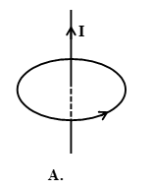
B. 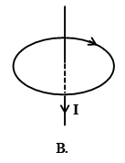
C. 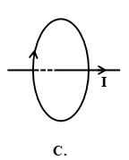
D. 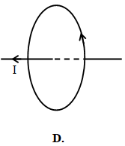

Câu 2: Trong các hình vẽ ở hình vẽ, đường tròn biểu diễn dòng điện không đổi I. Đường thẳng đi qua tâm đường tròn và vuông góc với mặt phẳng chứa đường tròn biểu diễn đường sức của từ trường do dòng điện trong dây dẫn gây ra. Hình vẽ nào mô tả đúng quan hệ giữa chiều dòng điện và chiều của đường sức từ?
A. 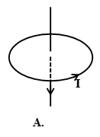
B. 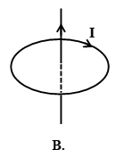
C. 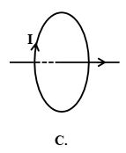
D. 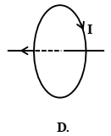

Câu 3: Trên hình hộp chữ nhật ABCD, MNPQ (hình vẽ), một dòng điện không đổi dài vô hạn nằm trên đường thẳng đi qua A, M và có chiều từ A đến M. Từ trường do dòng điện gây ra tại điểm N có hướng trùng với hướng của véctơ.
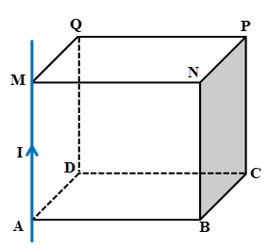
A. $\vec{NM}$
B. $\vec{NB}$
C. $\vec{NC}$
D. $\vec{NP}$

Câu 4: Trên hình hộp chữ nhật ABCD, MNPQ (hình vẽ), một dòng điện không đổi dài vô hạn nằm trên đường thẳng đi qua A, M và có chiều từ M đến A. Từ trường do dòng điện gây ra tại điểm O (là giao điểm của AC và BD) có hướng trùng với hướng của véctơ.
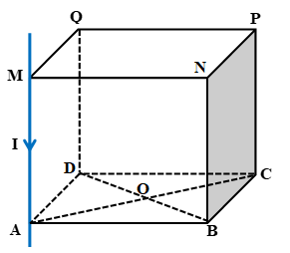
A. $\vec{OB}$
B. $\vec{OC}$
C. $\vec{OD}$
D. $\vec{OA}$

Câu 5: Có hai thanh kim loại bằng sắt, bề ngoài giống nhau. Khi đặt chúng gần nhau thì chúng hút nhau. Có kết luận gì về hai thanh đó ?
A. Có thể là hai thanh nam châm, cũng có thể là một thanh nam châm và một thanh sắt.
B. Có thể là hai thanh nam châm, cũng có thể là hai thanh sắt.
C. Một thanh là nam châm, thanh còn lại là thanh sắt.
D. Đó là hai thanh nam châm.

Câu 6: Từ trường của Trái Đất mạnh nhất ở những vùng nào?
A. Ở vùng xích đạo.
B. Ở vùng Bắc Cực và Nam Cực.
C. Chỉ ở vùng Nam Cực.
D. Chỉ ở vùng Bắc Cực.

Câu 7: Không gian xung quanh nam châm, xung quanh dòng điện tồn tại
A. Trọng trường.
B. Điện trường.
C. Từ trường.
D. Điện từ trường.

Câu 8: Ta nhận biết từ trường bằng cách nào?
A. Điện tích thử
B. Bút thử điện
C. Nam châm thử
D. Dòng điện thử

Câu 9: Để nhận biết từ trường có thể sử dụng dụng cụ nào dưới đây?
A. Thanh sắt.
B. Kim nam châm.
C. Thanh nhôm.
D. Thanh đồng.

Câu 10: Xung quanh vật nào sau đây có từ trường?
A. Ti vi đang tắt.
B. Cuộn dây đồng đang nằm trên kệ.
C. Thanh sắt đặt trên bàn.
D. Bóng đèn đang sáng.

Câu 11: Làm thế nào để nhận biết được tại một điểm trong không gian có từ trường?
A. Đặt ở điểm đó một sợi dây dẫn, dây bị nóng lên
B. Đặt ở đó một kim bằng đồng, kim luôn chỉ hướng Bắc - Nam
C. Đặt ở đó một kim nam châm, kim bị lệch khỏi hướng Bắc – Nam.
D. Đặt ở đó các vụn giấy thì chúng bị hút về hai hướng Bắc – Nam

Câu 12: Các vật liệu từ khi đặt trong từ trường sẽ
A. Chịu tác dụng của lực từ.
B. Chịu tác dụng của lực đàn hồi.
C. Có dòng điện chạy qua.
D. Phát sáng.

Câu 13: Chọn phát biểu đúng về từ phổ và từ trường?
A. Nơi nào mạt sắt thưa thì từ trường mạnh
B. Nơi nào mạt sắt dày thì từ trường yếu
C. Từ phổ là hình ảnh cụ thể về các đường sức điện
D. Có thể thu được từ phổ bằng rắc mạt sắt lên tấm nhựa trong đặt trong từ trường.

Câu 14: Đường sức từ là những đường cong được vẽ theo quy ước như thế nào?
A. Có chiều từ cực Nam tới cực Bắc bên ngoài thanh nam châm
B. Có độ mau thưa tùy ý
C. Bắt đầu từ cực này và kết thúc ở cực kia của nam châm
D. Có chiều từ cực Bắc tới cực Nam bên ngoài thanh nam châm

Câu 15: Tại điểm nào (A, B, C, D) trên hình dưới đây, từ trường là mạnh nhất?
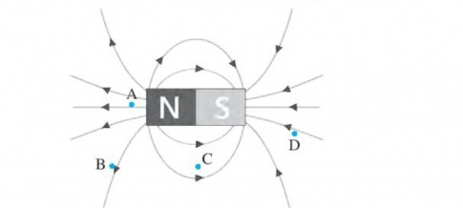
A. Điểm A.
B. Điểm B.
C. Điểm C.
D. Điểm D.

3. VẬN DỤNG (15 câu)

Câu 1: Có một số pin để lâu ngày và một đoạn dây dẫn. Nếu không có bóng đèn để thử mà chỉ có một kim nam châm. Cách nào sau đây kiểm tra được pin có còn điện hay không?
A. Đưa kim nam châm lại gần cực dương của pin, nếu kim nam châm lệch khỏi phương Bắc - Nam ban đầu thì cục pin đó còn điện, nếu không thì cục pin hết điện
B. Mắc dây dẫn vào hai cực của pin, rồi đưa kim nam châm lại gần dây dẫn, nếu kim nam châm không lệch khỏi phương Bắc - Nam ban đầu thì cục pin đó còn điện, nếu lệch khỏi vị ví ban đầu đó thì cục pin hết điện
C. Mắc dây dẫn vào hai cực của pin, rồi đưa kim nam châm lại gần dây dẫn, nếu kim nam châm lệch khỏi phương Bắc - Nam ban đầu thì cục pin đó còn điện, nếu không thì cục pin hết điện.
D. Đưa kim nam châm lại gần cực âm của pin, nếu kim nam châm lệch khỏi phương Bắc - Nam ban đầu thì cục pin đó còn điện, nếu không thì cục pin hết điện

Câu 2: Chọn câu trả lời đúng. Người ta chế tạo một số tay nắm cửa hình thức giống hệt nhau. Trong đó một số tay nắm làm bằng đồng, một số làm bằng sắt và một số làm bằng gỗ rồi mạ đồng. Để phân biệt chúng ta có thể:
A. Dùng cân, tay nắm nào nhẹ nhất thì được làm bằng gỗ mạ đồng.
B. Dùng nam châm vĩnh cửu, tay nắm nào bị nam châm hút thì làm bằng sắt mạ đồng
C. Dùng nam châm vĩnh cửu, tay nắm nào bị nam châm hút thì làm bằng đồng.
D. Áp dụng cả A và B.

Câu 3: Cách làm nào dưới đây giúp ta thu được hình ảnh của từ phổ?
A. Rải cát lên tấm nhựa đặt trong từ trường của nam châm và gõ nhẹ.
B. Đặt thanh nam châm gần bức tường và rọi đèn vào thanh nam châm.
C. Dùng kim nam châm xếp lên trên một tấm nhựa đặt trong từ trường của nam châm.
D. Rắc mạt sắt lên tấm nhựa đặt trong từ trường của nam châm và gõ nhẹ.

Câu 4: Hình dưới đây cho biết một số đường sức từ của nam châm thẳng. Vị trí nào dưới đây vẽ đúng hướng của kim nam châm?
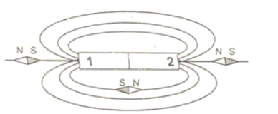
A. Vị trí 1.
B. Vị trí 2.
C. Vị trí 3.
D. Vị trí 4.

Câu 5: Tại một điểm trên bàn làm việc, người ta thử đi thử lại vẫn thấy kim nam châm luôn nằm dọc theo một hướng xác định không trùng với hướng Bắc - Nam. Kết luận nào sau đây là đúng?
A. Miền xung quanh nơi đặt kim nam châm tồn tại từ trường khác từ trường Trái Đất.
B. Miền xung quanh nơi đặt kim nam châm tồn tại từ trường trùng với từ trường Trái Đất
C. Miền xung quanh nơi đặt kim nam châm không tồn tại từ trường
D. Không xác định được miền xung quanh nam châm nơi đặt kim nam châm có tồn tại từ trường hay không

Câu 6: Trong các phát biểu sau, phát biểu nào đúng?
A. Biểu hiện cụ thể của từ trường là tác dụng lực đẩy lên vật liệu từ đặt trong nó.
B. Từ phổ là một hình ảnh trực quan về từ trường.
C. Nơi nào từ trường mạnh thì đường sức từ thưa.
D. Cả ba phương án trên.

Câu 7: Trong các phtát biểu sau, phát biểu nào sai?
A. Mỗi đướng sức từ có một chiều xác định.
B. Từ trường bao quanh một nam châm.
C. Từ trường bao quanh một dây dẫn đồng.
D. Từ trường bao quanh một dây dẫn có dòng điện.

Câu 8: Biểu hiện cụ thể của tường trường là
A. tác dụng lực hút lên các vật đặt trong nó.
B. tác dụng lực hút lên các vật đồng, nhôm đặt trong nó.
C. tác dụng lực hút lên các vật liệu từ đặt trong nó.
D. Cả B và C

Câu 9: Khi không có dòng điện chạy qua cuộn dây thì nam châm điện
A. vẫn còn từ tính một lúc mới mất hẳn.
B. mất hẳn từ tính.
C. bị thay đổi từ cực.
D. vẫn hút được các vật bằng sắt nhỏ nhẹ.

Câu 10: Nam châm điện khác nam châm vĩnh cửu ở điểm
A. có thể thay đổi được lực hút.
B. có thể thay đổi được cực từ.
C. có hai cực từ.
D. Cả A và B.

Câu 11: Chọn từ còn thiếu điền vào chỗ trống để tạo thành câu đúng:
Đường sức từ là những đường …(1)… ở bên ngoài thanh nam châm có chiều đi ra từ …(2)… đi vào …(3)… của nam châm.
A. (1) thẳng, (2) cực Nam, (3) cực Bắc.
B. (1) thẳng, (2) cực dương, (3) cực âm.
C. (1) cong, (2) cực Bắc, (3) cực Nam.
D. (1) cong, (2) cực Nam, (3) cực Bắc.

Câu 12: Chiều của đường sức từ của nam châm được vẽ như hình:
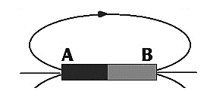
Tên các từ cực của nam châm là:
A. A là cực Bắc, B là cực Nam
B. A là cực Nam, B là cực Bắc
C. A là cực dương, B là cực âm
D. A là cực âm, B là cực dương

Câu 13: Chiều đường sức từ của nam châm chữ U được vẽ như hình
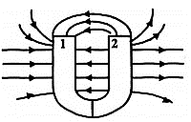
Tên các từ cực của nam châm chữ U là:
A. Đầu 1 là cực âm, đầu 2 là cực dương
B. Đầu 1 là cực dương, đầu 2 là cực âm
C. Đầu 1 là cực Bắc, đầu 2 là cực Nam
D. Đầu 1 là cực Nam, đầu 2 là cực Bắc

Câu 14: Chọn phương án sai. Trong thí nghiệm ơxtet:
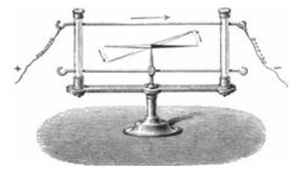
Khi đặt dây dẫn song song với kim nam châm, cho dòng điện chạy qua dây dẫn thì:
A. Kim nam châm bị lệch khỏi vị trí ban đầu
B. Lực tác dụng lên kim nam châm là lực từ
C. Có lực tác dụng lên kim nam châm
D. Kim nam châm đứng yên không thay đổi

Câu 15: Bằng cách nào chứng tỏ xung quanh Trái Đất có từ trường?
A. Đặt kim nam châm ở trạng thái tự do
B. Đặt thanh nam châm ở trạng thái tự do
C. Đặt nam châm chữ U ở trạng thái tự do
D. Đặt nam châm dạng vòng ở trạng thái tự do

3. VẬN DỤNG CAO (5 câu)

Câu 1: Tính chất cơ bản của từ trường là:
A. Gây ra lực từ tác dụng lên nam châm hoặc lên dòng điện đặt trong nó
B. Gây ra lực hấp dẫn lên các vật đặt trong nó
C. Gây ra lực đàn hồi tác dụng lên các dòng điện và nam châm đặt trong nó
D. Gây ra sự biến đổi về tính chất điện của môi trường xung quanh

Câu 2: Đường sức từ là:
A. Đường sức từ là đường được vẽ trong điện trường sao cho tiếp tuyến tại bất kì điểm nào trên đường cũng trùng với phương của véctơ điện trường tại điểm đó
B. Đường sức từ là đường được vẽ trong từ trường sao cho tiếp tuyến tại bất kì điểm nào trên đường cũng trùng với phương của véctơ cảm ứng từ tại điểm đó
C. Đường sức từ là đường được vẽ trong từ trường sao cho tiếp tuyến tại bất kì điểm nào trên đường cũng song song với phương của véctơ cảm ứng từ tại điểm đó
D. Đường sức từ là đường được vẽ trong từ trường sao cho tiếp tuyến tại bất kì điểm nào trên đường cũng vuông góc với phương của véctơ cảm ứng từ tại điểm đó

Câu 3: Để phát hiện ra từ trường tồn tại trong khoảng không gian người ta sử dụng:
A. Dây dẫn mang dòng điện
B. Điện tích thử
C. Nam châm điện
D. Kim nam châm

Câu 4: Người ta dùng kim nam châm để phát hiện:
A. Điện trường tồn tại trong khoảng không gian
B. Trường hấp dẫn tồn tại trong khoảng không gian
C. Từ trường tồn tại trong khoảng không gian
D. Điện trường và từ trường tồn tại trong khoảng không gian

Câu 5: Tương tác nào sau đây là tương tác từ?

A. Tương tác giữa các điện tích đứng yên
B. Tương tác giữa nam châm với các điện tích đứng yên
C. Tương tác giữa dòng điện với các điện tích đứng yên
D. Tương tác giữa nam châm với dòng điện

B. ĐÁP ÁN

1. NHẬN BIẾT

1. B | 2. C | 3. D | 4. C | 5. D
6. B | 7. C | 8. C | 9. B | 10. D
11. C | 12. A | 13. D | 14. D | 15. A

2. THÔNG HIỂU

1. C | 2. D | 3. D | 4. A | 5. A
6. B | 7. C | 8. C | 9. B | 10. D
11. C | 12. A | 13. D | 14. D | 15. A

3. VẬN DỤNG

1. C | 2. D | 3. D | 4. A | 5. A
6. B | 7. C | 8. C | 9. B | 10. D
11. C | 12. A | 13. D | 14. D | 15. A

3. VẬN DỤNG CAO

1. A | 2. B | 3. D | 4. C | 5. D

